МИНИСТЕРСТВО СЕЛЬСКОГО ХОЗЯЙСТВА РОССИЙСКОЙ ФЕДЕРАЦИИ
ФЕДЕРАЛЬНОЕ ГОСУДАРСТВЕННОЕ БЮДЖЕТНОЕ ОБРАЗОВАТЕЛЬНОЕ
УЧРЕЖДЕНИЕ ВЫСШЕГО ОБРАЗОВАНИЯ
«СТАВРОПОЛЬСКИЙ ГОСУДАРСТВЕННЫЙ АГРАРНЫЙ УНИВЕРСИТЕТ»
Факультет цифровых технологий
Кафедра инжиниринга и IT решений

ОТЧЕТ
ПО ТЕХНОЛОГИЧЕСКОЙ ПРАКТИКЕ

Студента _____________ Польшина Артёма Денисовича____________
(фамилия, имя, отчество)
Направление подготовки/специальность информационные системы и технологии

Курс 2 Группа ИСиТ-О-24/4 Форма обучения очная

Организация: ООО «Динамика-СТ» г. Ставрополь, пер. Макарова, д. 2
(название организации, адрес, телефон)
Сроки практики: с «15» июня 2026 г. По «7» июля 2026 г.
Руководитель практики от университета __________ / Шлаев Д. В.
Подпись Фамилия И. О.
Руководитель практики от организации _________ / Гнусарева Е.В.
подпись, М.П Фамилия И. О.

Критерий | Мах, балл | Баллы, полученные по итогам текущего контроля и промежуточной аттестации
Ведение дневника (текущий контроль) | 15
Оформление и содержание отчета (или иной формы отчетности по практике, в том числе НИР) | 55
Защита отчета (промежуточная аттестация) | 30
ИТОГО | 100 | Оценка (баллы)

СОДЕРЖАНИЕ
Введение………………………………………………………………………..…5
Глава 1. Анализ предметной области и проектирование базы данных….……6
1.1. Анализ предметной области…………………………………………………6
1.2. Выявление сущностей предметной области и их атрибутов……………….7
1.3. Определение ключевых атрибутов сущностей……………………..………9
1.4. Определение связей между сущностями…………………………………..10
1.5. Разработка инфологической модели……………………………………….11
1.6. Преобразование инфологической модели в реляционную модель……….12
1.7. Определение правил, действующих в предметной области, и возможных пользователей……………………………………………………………………12
Глава 2. Реализация базы данных в среде ms sql server………………………..14
2.1. Создание базы данных и таблиц с ограничениями целостности…………14
2.2. Ввод данных в таблицы……………………………………………………..15
2.3. Создание запросов …...……………………………………………………..20
2.4. Создание представлений……………………………………………………31
2.5. Создание хранимых процедур…………………………………...…………33
2.6. Создание триггеров…………………………………………………………37
Глава 3. Разработка приложения в среде ms visual studio……………………..41
3.1. Назначение и функциональные возможности приложения………………41
3.2. Структура и интерфейс приложения……………………………………….41
3.3. Реализация подключения к базе данных…………………………………..43
3.4. Реализация основных функций……………………………………………..44
3.5. Обработка ошибок…………………………………………………………..44
Заключение………………………………………………………………………46
Список использованных источников…………………………………………..48

ВВЕДЕНИЕ
Технологическая (проектно-технологическая) практика является неотъемлемой частью образовательного процесса по направлению подготовки 09.03.02 «Информационные системы и технологии». Основная цель практики заключается в формировании у обучающихся устойчивых практических навыков проектирования и построения реляционных баз данных, а также в освоении основных возможностей современных систем управления базами данных на примере MS SQL Server. В ходе практики студент должен не только закрепить теоретические знания, полученные в процессе изучения дисциплин, связанных с базами данных, но и приобрести опыт самостоятельной работы с инструментальными средствами разработки приложений для работы с данными.
Для достижения поставленной цели в рамках практики решаются следующие задачи: изучение структуры и функциональных возможностей типовой СУБД; приобретение практических навыков создания реляционных баз данных в среде MS SQL Server, включая проектирование схемы данных, определение ограничений целостности и наполнение таблиц тестовыми данными; освоение языка структурированных запросов SQL для извлечения, анализа и модификации информации; получение навыков работы с инструментальными средствами разработки приложений, в частности с MS Visual Studio, для создания клиентского интерфейса, обеспечивающего взаимодействие пользователей с базой данных.
Объектом исследования в данной работе выбрана предметная область «Учёт успеваемости студентов в период экзаменационной сессии», которая далее будет обозначаться как «Сессия». Данная предметная область охватывает процессы регистрации студентов, ведения перечня дисциплин, учёта преподавателей и их принадлежности к кафедрам, а также фиксации результатов сдачи экзаменов. Актуальность выбранной темы обусловлена повсеместной необходимостью автоматизации учебного процесса в высших учебных заведениях. Оперативное получение достоверной информации об успеваемости, формирование рейтингов, расчёт стипендий, выявление студентов, имеющих академические задолженности, – всё это требует создания эффективной информационной системы, способной обрабатывать большие объёмы данных и предоставлять удобные интерфейсы для различных категорий пользователей. Кроме того, автоматизация позволяет сократить временные затраты на рутинные операции, снизить вероятность ошибок, связанных с человеческим фактором, и повысить качество управления учебным процессом.
В процессе выполнения практики был выполнен полный цикл разработки: от анализа предметной области и построения инфологической модели до физической реализации базы данных в MS SQL Server и создания клиентского приложения в среде Visual Studio. В результате была создана работоспособная информационная система, которая может служить основой для дальнейшего развития и внедрения в реальную практику учебного заведения.

ГЛАВА 1. АНАЛИЗ ПРЕДМЕТНОЙ ОБЛАСТИ И ПРОЕКТИРОВАНИЕ БАЗЫ ДАННЫХ
1.1. Анализ предметной области
Предметная область «Сессия» охватывает деятельность высшего учебного заведения по организации и проведению экзаменационной сессии. В период сессии студенты сдают экзамены по дисциплинам, предусмотренным учебным планом. Результаты сдачи фиксируются в экзаменационных ведомостях, которые затем обрабатываются учебным отделом для формирования приказов о стипендиях, отчислениях, переводах на следующий курс и других административных решений.
Основные бизнес-процессы, протекающие в данной предметной области, можно разделить на несколько групп. Во-первых, это ведение нормативно-справочной информации: список студентов с их персональными данными и принадлежностью к курсу и группе; перечень дисциплин, изучаемых на каждом курсе; сведения о преподавателях и кафедрах, на которых они работают. Во-вторых, это процесс сдачи экзаменов, который включает в себя назначение даты, времени и аудитории, а также фиксацию полученной оценки. В-третьих, это аналитическая обработка накопленных данных: расчёт среднего балла каждого студента, рейтинг групп, выявление задолжников, определение размера стипендии в зависимости от успеваемости, подготовка списков на отчисление.
В ходе анализа были выявлены следующие ключевые ограничения и правила, которые должны быть учтены при проектировании базы данных. Курс обучения студента может принимать значения от 1 до 4 включительно, так как обучение по программе бакалавриата рассчитано на четыре года. Оценка за экзамен выставляется по пятибалльной шкале, где 1 – неудовлетворительно, 2 – неудовлетворительно с возможностью пересдачи, 3 – удовлетворительно, 4 – хорошо, 5 – отлично. При этом студент не может повторно сдавать одну и ту же дисциплину в рамках одной сессии, то есть для каждой пары «студент-дисциплина» допускается только одна запись о сдаче. Кроме того, на одном курсе не может быть более пяти групп, что обусловлено организационными возможностями университета.
На основе анализа были определены основные группы пользователей информационной системы. Первая группа – учебный отдел, сотрудники которого занимаются формированием официальных документов, контролем успеваемости и принятием административных решений. Для этой группы необходима полная информация о всех студентах, их оценках, задолженностях, а также возможность выполнения статистических расчётов. Вторая группа – преподаватели, которые непосредственно принимают экзамены и нуждаются в просмотре списков студентов, прикреплённых к их дисциплине, а также в возможности корректировки оценок в случае пересдачи. Третья группа – сами студенты, заинтересованные в получении информации о своих текущих результатах, среднем балле и наличии задолженностей. Таким образом, система должна обеспечивать дифференцированный доступ к данным в зависимости от роли пользователя.
1.2. Выявление сущностей предметной области и их атрибутов
На этапе концептуального проектирования были выделены сущности, которые представляют собой основные объекты, подлежащие хранению в базе данных. Каждая сущность описывается набором атрибутов, отражающих её характеристики. Минимально необходимый перечень сущностей и их атрибутов был определён на основе требований к функциональности системы и с учётом бизнес-правил предметной области.
Первой сущностью является «Студенты». Эта сущность предназначена для хранения персональных данных всех обучающихся. К её атрибутам относятся: идентификатор студента, в качестве которого выступает номер зачётной книжки (StudentID), фамилия (LastName), имя (FirstName), отчество (MiddleName), текущий курс (Course) и номер группы (GroupNumber). Номер зачётной книжки является естественным первичным ключом, так как он уникален для каждого студента и не меняется в течение всего периода обучения. Поля фамилии и имени являются обязательными, отчество может отсутствовать. Значение курса должно находиться в диапазоне от 1 до 4, что контролируется ограничением целостности.
Вторая сущность – «Дисциплины». Она содержит перечень учебных дисциплин, которые изучаются на различных курсах. Атрибуты: код дисциплины (DisciplineCode), который служит первичным ключом и представляет собой краткое буквенно-цифровое обозначение, и полное название дисциплины (Name). Код дисциплины является уникальным и позволяет однозначно идентифицировать предмет в рамках всей базы данных.
Третья сущность – «Преподаватели». Она хранит информацию о преподавательском составе. Атрибуты: идентификатор преподавателя (TeacherID), генерируемый автоматически как суррогатный ключ; фамилия (LastName), имя (FirstName), отчество (MiddleName); а также код кафедры (DepartmentCode), на которой работает преподаватель. Последний атрибут является внешним ключом, связывающим преподавателя с соответствующей кафедрой.
Четвёртая сущность – «Кафедры». Это справочник структурных подразделений университета. Атрибуты: код кафедры (DepartmentCode) – первичный ключ с автоматической генерацией; название кафедры (Name). Кафедра может иметь множество преподавателей, но каждый преподаватель закреплён только за одной кафедрой.
Пятая сущность – «Сдача экзамена» (или «Результаты экзаменов»). Эта сущность фиксирует факт сдачи экзамена студентом по определённой дисциплине у конкретного преподавателя. Атрибуты: идентификатор записи (ResultID) – суррогатный первичный ключ; внешние ключи на студента (StudentID), дисциплину (DisciplineCode) и преподавателя (TeacherID); дата экзамена (ExamDate), которая по умолчанию принимает значение текущей даты; аудитория (Auditorium), где проводился экзамен; и оценка (Grade). Для оценки установлено ограничение, разрешающее только значения от 1 до 5. Кроме того, на уровне таблицы введено ограничение уникальности на комбинацию StudentID и DisciplineCode, чтобы исключить возможность повторной регистрации сдачи одной и той же дисциплины одним студентом.
Таким образом, перечисленные пять сущностей полностью покрывают потребности предметной области и обеспечивают хранение всех необходимых данных для функционирования системы.
1.3. Определение ключевых атрибутов сущностей
Для каждой сущности был выбран первичный ключ, который обеспечивает уникальную идентификацию каждой записи. В одних случаях использовались естественные ключи, в других – суррогатные. Для сущности «Студенты» в качестве первичного ключа выбран номер зачётной книжки (StudentID), так как этот атрибут является уникальным, стабильным и широко используется в документообороте вуза. Для сущности «Дисциплины» первичным ключом служит код дисциплины (DisciplineCode), который также является уникальным и осмысленным. Для сущностей «Кафедры» и «Преподаватели» использованы суррогатные целочисленные ключи с автоматическим приращением (IDENTITY), поскольку их естественные идентификаторы не всегда удобны или отсутствуют. Для сущности «Сдача экзамена» также применён суррогатный ключ (ResultID), так как запись не имеет естественного уникального идентификатора, а комбинация студент-дисциплина уже используется для ограничения уникальности, но не может быть первичным ключом из-за необходимости связывания с другими таблицами.
Кроме первичных ключей, были определены внешние ключи для обеспечения ссылочной целостности и реализации связей между таблицами. В таблице «Преподаватели» внешний ключ DepartmentCode ссылается на первичный ключ таблицы «Кафедры». В таблице «Сдача экзамена» внешние ключи StudentID, DisciplineCode и TeacherID ссылаются на соответствующие первичные ключи таблиц «Студенты», «Дисциплины» и «Преподаватели». Кроме того, как уже упоминалось, для таблицы «Сдача экзамена» добавлено ограничение уникальности на пару (StudentID, DisciplineCode), что обеспечивает соблюдение бизнес-правила о невозможности повторной сдачи одной дисциплины.
1.4. Определение связей между сущностями
Между выделенными сущностями установлены следующие связи, отражающие реальные отношения в предметной области.
Связь между сущностями «Кафедры» и «Преподаватели» является связью типа «один ко многим». Одна кафедра может объединять множество преподавателей, но каждый преподаватель работает только на одной кафедре. Эта связь реализуется путём включения внешнего ключа DepartmentCode в таблицу «Преподаватели».
Связь между сущностями «Студенты» и «Сдача экзамена» – также «один ко многим». Один студент может сдавать экзамены по нескольким дисциплинам, следовательно, иметь несколько записей в таблице результатов. Каждая запись о сдаче относится к одному конкретному студенту. Связь реализована через внешний ключ StudentID в таблице «Сдача экзамена».
Связь между «Дисциплины» и «Сдача экзамена» аналогична: одна дисциплина может быть сдана множеством студентов, поэтому в таблице результатов может быть множество записей с одинаковым кодом дисциплины. Внешний ключ DisciplineCode обеспечивает эту связь.
Связь между «Преподаватели» и «Сдача экзамена»: один преподаватель может принимать экзамены у многих студентов по разным дисциплинам, следовательно, иметь множество записей в таблице результатов. Каждая запись относится к одному преподавателю. Внешний ключ TeacherID реализует эту связь.
Кроме того, между сущностями «Студенты» и «Дисциплины» существует связь типа «многие ко многим», так как студент изучает множество дисциплин, и каждая дисциплина изучается множеством студентов. Эта связь реализуется через промежуточную таблицу «Сдача экзамена», которая содержит внешние ключи на обе сущности и дополнительные атрибуты, такие как оценка и дата. Таким образом, таблица «Сдача экзамена» выступает в роли связующей сущности, позволяющей фиксировать факты сдачи с их характеристиками.
1.5. Разработка инфологической модели
Инфологическая модель (или ER-модель) представляет собой концептуальное описание структуры данных в терминах предметной области, независимое от конкретной СУБД. На основе выполненного анализа была построена ER-диаграмма, в которой каждая сущность изображена в виде прямоугольника, а связи между ними – в виде линий с указанием типа связи (один-ко-многим или многие-ко-многим). Первичные ключи на диаграмме подчёркнуты, внешние ключи отмечены специальными обозначениями.
Модель включает пять сущностей: «Студенты», «Дисциплины», «Преподаватели», «Кафедры» и «Сдача экзамена». Связи между ними организованы следующим образом: «Кафедры» связаны с «Преподавателями» по принципу один-ко-многим; «Студенты» и «Дисциплины» связаны через «Сдачу экзамена» по принципу многие-ко-многим; «Преподаватели» также связаны со «Сдачей экзамена» по принципу один-ко-многим. Модель наглядно демонстрирует все атрибуты сущностей, их ключи и взаимосвязи, что служит основой для последующего перехода к реляционной модели.
1.6. Преобразование инфологической модели в реляционную модель
Преобразование инфологической модели в реляционную заключается в создании логической схемы базы данных, в которой каждая сущность становится таблицей, а связи между сущностями реализуются через внешние ключи. Для каждой таблицы определены типы данных, ограничения целостности и дополнительные индексы.
Таблица «Студенты» содержит поля: StudentID (NVARCHAR(20), PRIMARY KEY), LastName (NVARCHAR(50), NOT NULL), FirstName (NVARCHAR(50), NOT NULL), MiddleName (NVARCHAR(50), NULL), Course (INT, NOT NULL, CHECK (Course BETWEEN 1 AND 4)), GroupNumber (INT, NOT NULL). Тип NVARCHAR используется для поддержки кириллических символов. Ограничение CHECK гарантирует, что курс находится в допустимом диапазоне.
Таблица «Дисциплины»: DisciplineCode (NVARCHAR(10), PRIMARY KEY), Name (NVARCHAR(100), NOT NULL).
Таблица «Кафедры»: DepartmentCode (INT, PRIMARY KEY IDENTITY), Name (NVARCHAR(100), NOT NULL).
Таблица «Преподаватели»: TeacherID (INT, PRIMARY KEY IDENTITY), LastName (NVARCHAR(50), NOT NULL), FirstName (NVARCHAR(50), NOT NULL), MiddleName (NVARCHAR(50), NULL), DepartmentCode (INT, FOREIGN KEY REFERENCES Departments(DepartmentCode), NOT NULL).
Таблица «Сдача экзамена»: ResultID (INT, PRIMARY KEY IDENTITY), StudentID (NVARCHAR(20), FOREIGN KEY REFERENCES Students(StudentID), NOT NULL), DisciplineCode (NVARCHAR(10), FOREIGN KEY REFERENCES Disciplines(DisciplineCode), NOT NULL), TeacherID (INT, FOREIGN KEY REFERENCES Teachers(TeacherID), NOT NULL), ExamDate (DATE, DEFAULT GETDATE()), Auditorium (NVARCHAR(50), NULL), Grade (INT, NOT NULL, CHECK (Grade BETWEEN 1 AND 5)). Дополнительно наложено ограничение UNIQUE (StudentID, DisciplineCode) для предотвращения дублирования записей о сдаче.
Таким образом, реляционная модель полностью соответствует инфологической и готова к физической реализации.
1.7. Определение правил, действующих в предметной области, и возможных пользователей
На этапе анализа были чётко сформулированы бизнес-правила, которые должны быть реализованы как на уровне базы данных, так и на уровне прикладного программного обеспечения. Эти правила включают: допустимые значения курса (1–4) и оценки (1–5); ограничение на количество групп на одном курсе (не более пяти); уникальность пары «студент-дисциплина» в таблице результатов; автоматическая установка текущей даты в поле ExamDate при создании записи; а также правило о том, что студент, получивший три двойки, подлежит занесению в список на отчисление (это правило будет реализовано с помощью триггера).
Пользователи системы были разделены на три основные категории. Учебный отдел имеет полный доступ к данным и может выполнять любые операции: просмотр, добавление, редактирование, удаление, формирование отчётов и приказов. Преподаватели имеют доступ к просмотру результатов по своим дисциплинам и могут изменять оценки при пересдаче (через хранимую процедуру). Студенты имеют доступ только к просмотру своих собственных оценок и среднего балла. Такое разграничение прав обеспечивает безопасность данных и соответствие организационным требованиям.

ГЛАВА 2. РЕАЛИЗАЦИЯ БАЗЫ ДАННЫХ В СРЕДЕ MS SQL SERVER
2.1. Создание базы данных и таблиц с ограничениями целостности
Физическая реализация базы данных была выполнена в среде Microsoft SQL Server Management Studio (SSMS) версии 18 или выше. Первым шагом стала команда CREATE DATABASE SessionDB, после чего контекст базы данных был переключён на неё с помощью USE SessionDB. Затем в строгом порядке были созданы таблицы: сначала те, которые не имеют внешних зависимостей (Кафедры, Студенты, Дисциплины), затем зависимые (Преподаватели, Сдача экзамена). Такой порядок необходим, чтобы избежать ошибок ссылочной целостности при создании внешних ключей.
При создании таблиц для каждого поля был выбран наиболее подходящий тип данных с учётом характера хранимой информации. Для строковых полей использовались типы NVARCHAR для поддержки Unicode, для числовых идентификаторов – INT, для дат – DATE. Ограничения целостности задавались непосредственно в определении таблицы с помощью ключевых слов PRIMARY KEY, FOREIGN KEY, CHECK, DEFAULT, UNIQUE. В частности, для поля Course было добавлено ограничение CHECK (Course BETWEEN 1 AND 4), для поля Grade – CHECK (Grade BETWEEN 1 AND 5), для поля ExamDate – DEFAULT GETDATE(). Все внешние ключи были определены с каскадным действием NO ACTION, чтобы предотвратить случайное удаление записей, на которые есть ссылки.
После создания таблиц была построена диаграмма базы данных в SSMS, которая наглядно отображает все таблицы, их столбцы и связи. Это полезно для визуального контроля правильности проектирования и для последующего документирования.
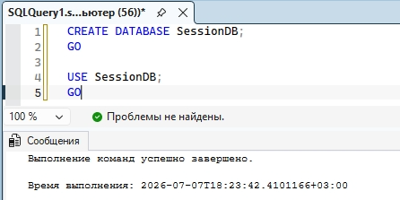
Рисунок 1 – создание базы данных
2.2. Ввод данных в таблицы
Для того чтобы проверить работоспособность созданной структуры и иметь возможность тестировать запросы, процедуры и триггеры, таблицы были заполнены тестовыми данными. Объём данных был подобран таким образом, чтобы покрыть все возможные сценарии: наличие студентов с высокими и низкими оценками, с одной и несколькими двойками, отличников, а также студентов разных курсов и групп.
В таблицу «Кафедры» были добавлены четыре записи: информационных систем, математического моделирования, иностранных языков и физического воспитания.
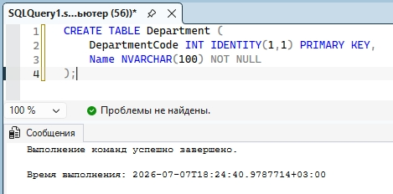
Рисунок 2 – создание таблицы «кафедры»
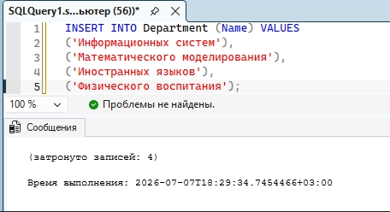
Рисунок 3 – заполнение таблицы «кафедры»
В таблицу «Преподаватели» – пять преподавателей, распределённых по этим кафедрам.
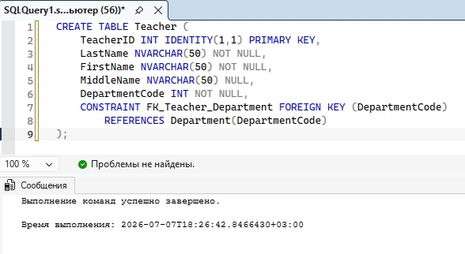
Рисунок 4 – создание таблицы «преподаватели»
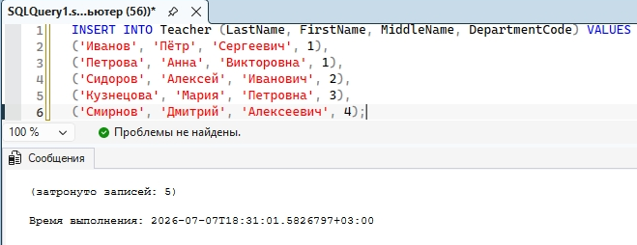
Рисунок 5 – заполнение таблицы «преподаватели»
В таблицу «Дисциплины» – шесть дисциплин, например, «Базы данных», «Программирование на C#», «Операционные системы», «Дискретная математика», «Теория вероятностей», «Английский язык для программистов».
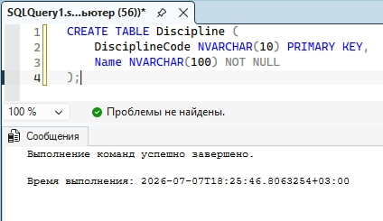
Рисунок 6 – создание таблицы «диспицлины»
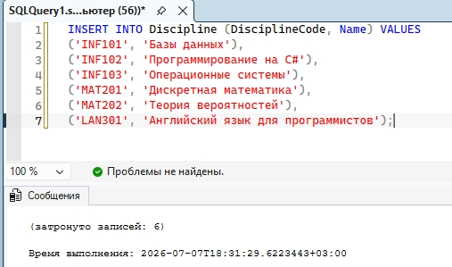
Рисунок 7 – заполнение таблицы «диспицлины»
В таблицу «Студенты» – десять студентов, по два на каждый курс, с номерами групп 101, 102, 201, 202, 301, 401.
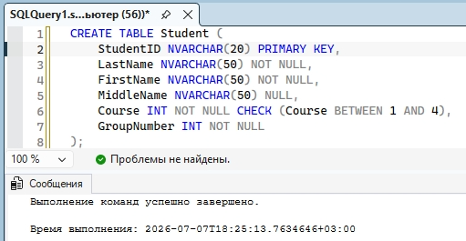
Рисунок 8 - создание таблицы «студенты»
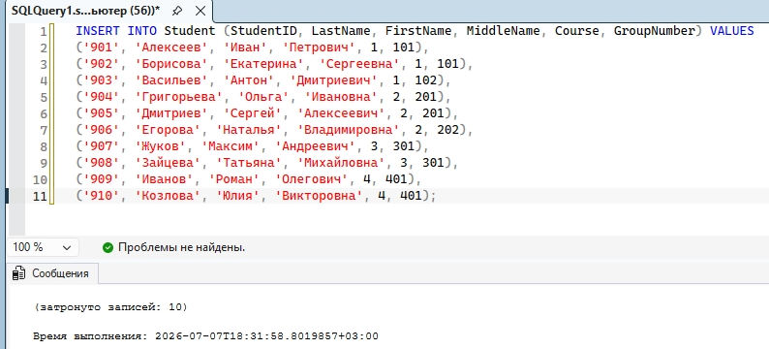
Рисунок 9 - заполнение таблицы «студенты»
В таблицу «Сдача экзамена» – 26 записей, отражающих сдачу экзаменов этими студентами. Среди них есть студенты с одной двойкой (например, студент 902), с двумя двойками (студенты 903 и 910), с тремя двойками (специально для проверки триггера), а также отличники (студент 904). Дата экзамена варьируется в пределах января 2026 года, чтобы можно было проверить запросы на выборку по датам.
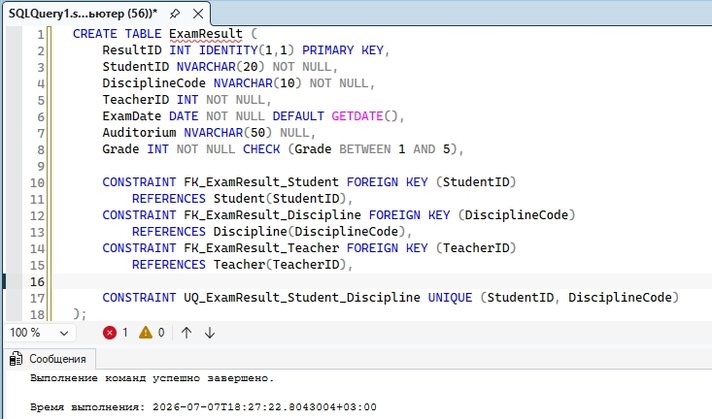
Рисунок 10 - создание таблицы «сдача экзамена»
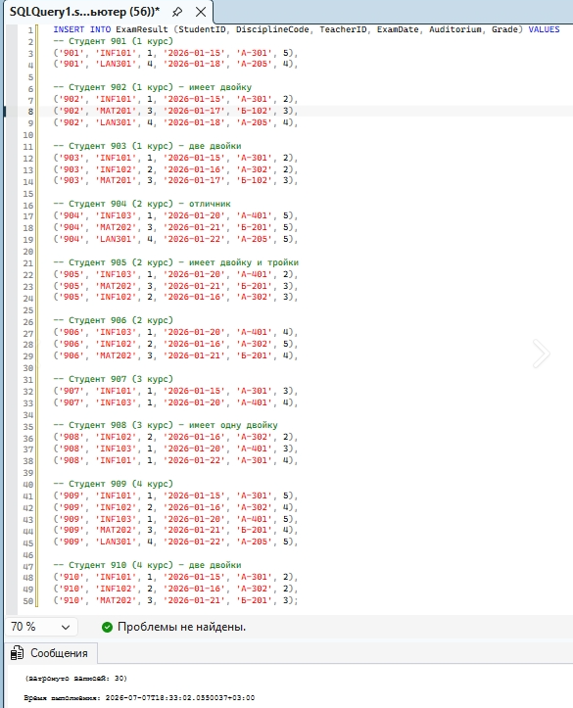
Рисунок 11 - заполнение таблицы «сдача экзамена»
Ввод данных выполнялся с помощью операторов INSERT INTO, причём сначала заполнялись справочные таблицы, затем таблицы, содержащие внешние ключи. Весь процесс ввода был задокументирован в виде SQL-скрипта, который может быть воспроизведён при необходимости.
2.3. Создание запросов
Для решения практических задач, стоящих перед различными категориями пользователей, было разработано десять SQL-запросов. Каждый запрос реализует конкретную функцию и использует различные конструкции языка SQL: соединения (INNER JOIN, LEFT JOIN), группировки (GROUP BY), агрегатные функции (COUNT, AVG, SUM), сортировку (ORDER BY), условия (WHERE, HAVING), подзапросы и оконные функции (при необходимости).
Первый запрос выводит список всех дисциплин, которые должны быть сданы каждой группой, с указанием даты экзамена и фамилии преподавателя. Этот запрос полезен для учебного отдела при составлении расписания экзаменов. Он соединяет таблицы ExamResult, Student, Discipline и Teacher, группируя результат по курсу, группе и названию дисциплины.
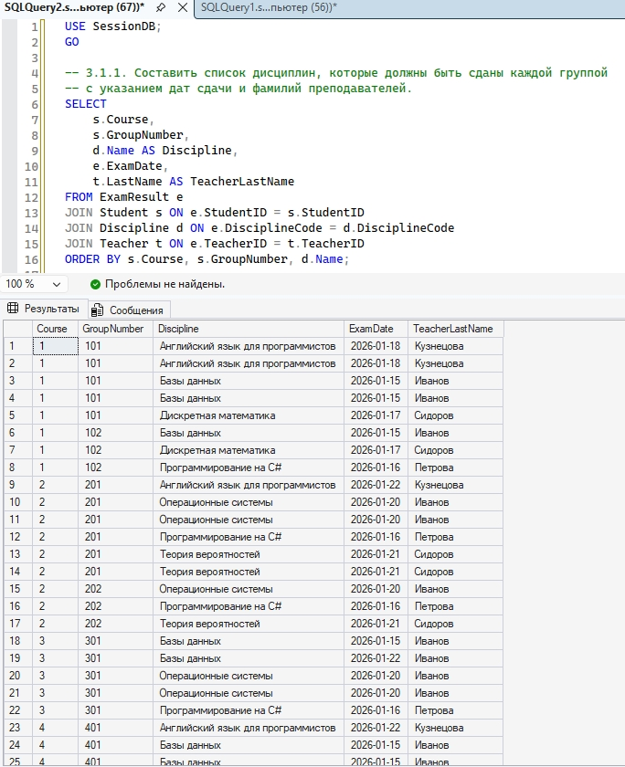
Рисунок 11 – первый запрос
Второй запрос находит студентов, имеющих более двух двоек. Он группирует записи по студенту и применяет условие HAVING COUNT(*) > 2. Это позволяет выявить студентов с серьёзными академическими проблемами.
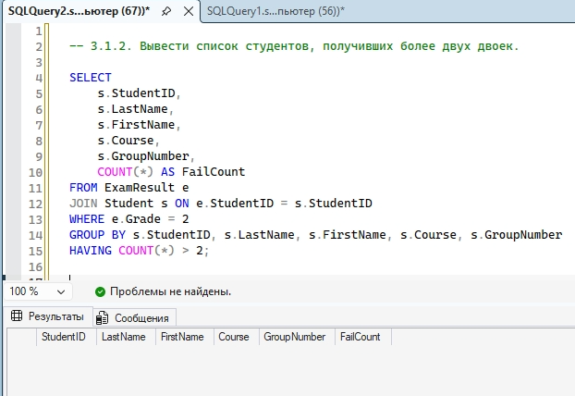
Рисунок 12 – второй запрос
Третий запрос выводит список студентов, получивших двойки, с указанием преподавателя и дисциплины, по которым они должны пересдавать экзамен. Это помогает организовать процесс пересдачи.
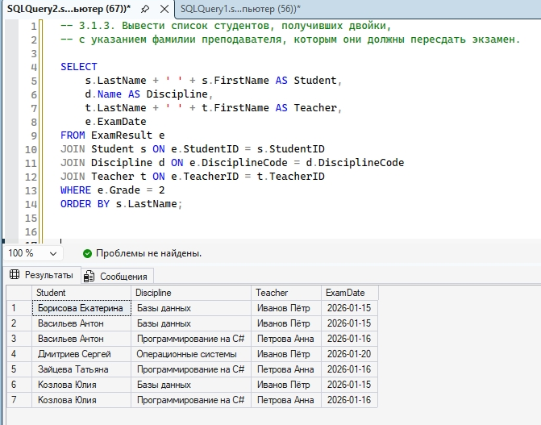
Рисунок 13 –третий запрос
Четвёртый запрос вычисляет средний балл каждого студента на основе всех сданных экзаменов. Используется функция AVG с приведением типа к DECIMAL для получения дробного значения. Результат сортируется по убыванию среднего балла, что позволяет сразу увидеть лучших и худших студентов.
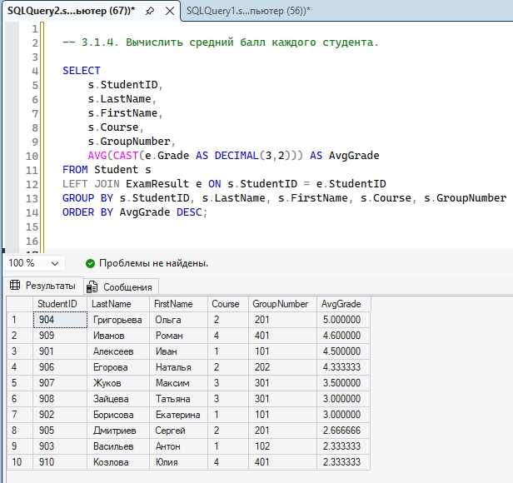
Рисунок 14 – четвёртый запрос
Пятый запрос формирует рейтинг групп по среднему баллу. Группировка выполняется по курсу и номеру группы, вычисляется средний балл, и результаты сортируются по убыванию. Этот рейтинг может использоваться для сравнения успеваемости между группами.
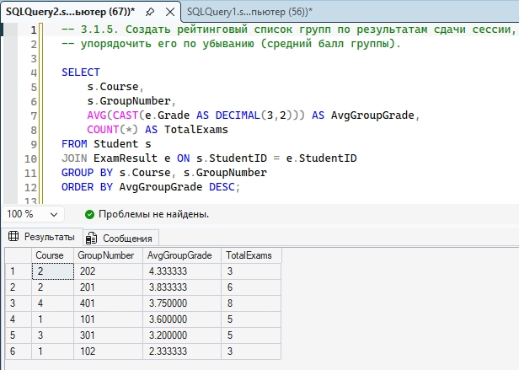
Рисунок 15 – пятый запрос
Шестой запрос создаёт список студентов с указанием среднего балла и размера стипендии. Размер стипендии определяется с помощью выражения CASE: если средний балл больше 4.5, назначается повышенная стипендия; если от 4.0 до 4.5 – обычная; если ниже 4.0 – стипендия не назначается. Этот запрос полезен для отдела кадров при расчёте стипендиального фонда.
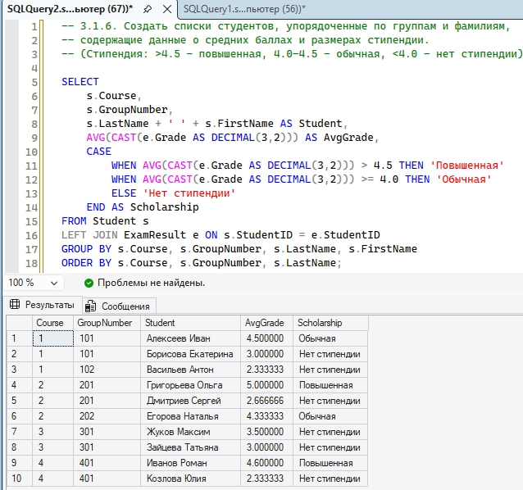
Рисунок 16 – шестой запрос
Седьмой запрос выводит список студентов, имеющих две или более двойки (отличается от второго тем, что условие >=2, а не >2). Это необходимо для формирования списка на отчисление, так как согласно правилам, студент с двумя задолженностями подлежит отчислению.
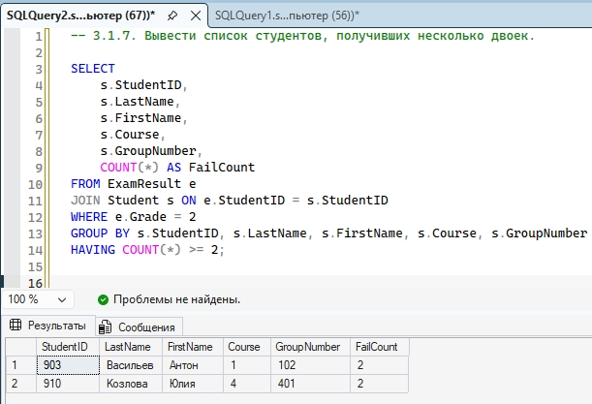
Рисунок 17 – седьмой запрос
Восьмой запрос выводит студентов, которые сдали все экзамены без двоек, то есть не имеют ни одной оценки 2. Используется подзапрос с NOT EXISTS для исключения студентов, у которых есть хотя бы одна двойка.
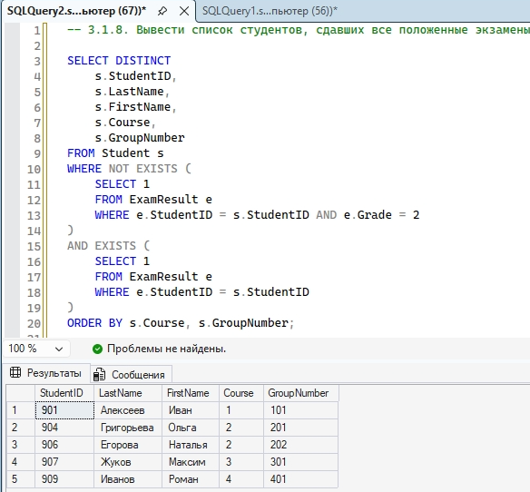
Рисунок 18 – восьмой запрос
Девятый запрос – это непосредственно список на отчисление, который включает студентов с двумя и более двойками. По сути, он повторяет седьмой запрос, но выделен в отдельный пункт для наглядности.
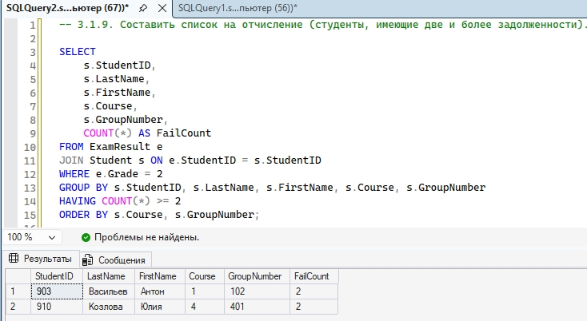
Рисунок 19 – девятый запрос
Десятый запрос вычисляет количество оценок 3, 4 и 5, полученных студентами, а также их процентное соотношение от общего числа экзаменов. Это даёт представление о распределении успеваемости в целом.
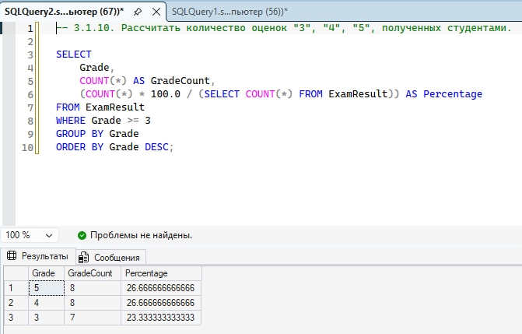
Рисунок 20 – десятый запрос
Каждый запрос был выполнен и протестирован на тестовых данных; результаты были проверены на корректность. Скриншоты результатов выполнения каждого запроса прилагаются к отчёту.
2.4. Создание представлений
Представления (VIEW) представляют собой виртуальные таблицы, которые не хранят данные физически, но предоставляют пользователям удобный интерфейс для доступа к данным в определённом разрезе. В рамках работы были созданы три представления для разных категорий пользователей.
Первое представление, vw_ExamResultsForDepartment, предназначено для учебного отдела. Оно объединяет все пять таблиц и выводит полную информацию о сдаче экзаменов: студент (ФИО), курс, группа, дисциплина, преподаватель, дата, аудитория, оценка. Это представление позволяет сотрудникам учебного отдела получать сводную ведомость без необходимости писать сложные запросы каждый раз.
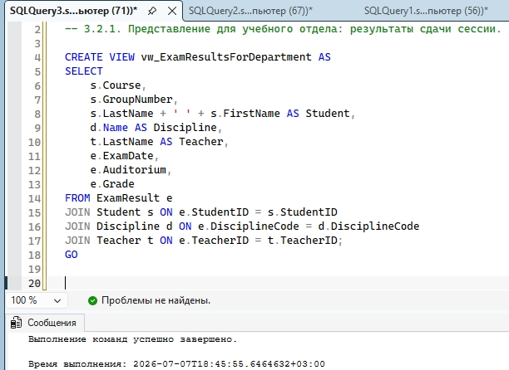
Рисунок 21 – первое представление
Второе представление, vw_TeacherStudents, создано для преподавателей. Оно показывает для каждого преподавателя список студентов, которые сдавали его экзамены, с указанием дисциплины, оценки и даты. Преподаватель может использовать это представление для просмотра результатов своей работы.
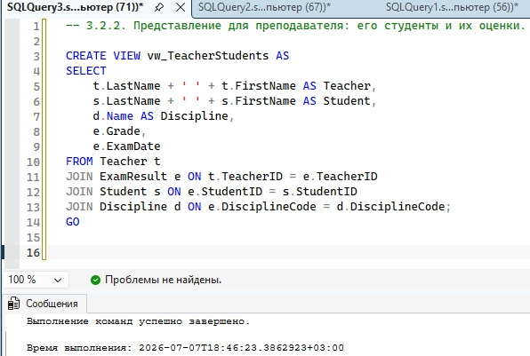
Рисунок 22 – второе представление
Третье представление, vw_StudentGrades, предназначено для студентов. Оно содержит только те записи, которые относятся к конкретному студенту (хотя в реальности доступ должен быть ограничен, но на уровне представления это не реализовано, а должно контролироваться приложением). В представлении выводятся дисциплина, оценка, дата и преподаватель.
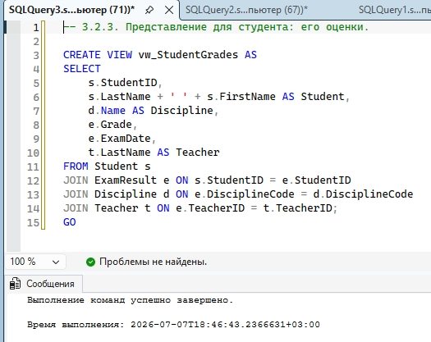
Рисунок 23 – третье представление
Все представления созданы с помощью оператора CREATE VIEW и включают необходимые соединения и фильтрацию.
2.5. Создание хранимых процедур
Хранимые процедуры представляют собой скомпилированные программные модули, которые хранятся на сервере и выполняют определённые действия. Они позволяют инкапсулировать бизнес-логику, повысить производительность и обеспечить безопасность. В рамках задания разработаны четыре хранимые процедуры.
Процедура sp_IncreaseScholarshipForExcellent повышает стипендию студентам-отличникам (имеющим средний балл 5.0) на 10%. В текущей реализации процедура не изменяет данные, а только выводит список таких студентов с новой суммой стипендии, так как фактическое начисление стипендии происходит во внешней системе. Однако логика расчёта продемонстрирована.
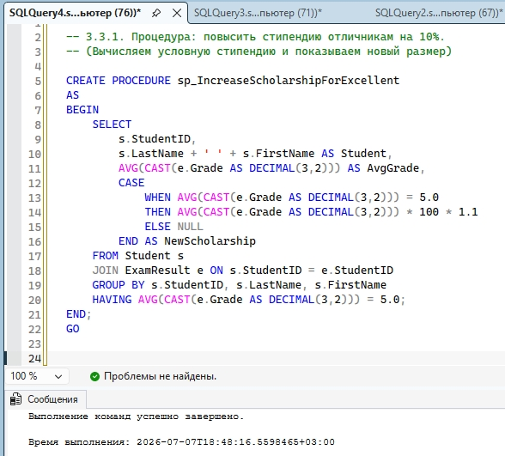
Рисунок 24 – первая процедура
Процедура sp_TransferToNextCourse переводит студентов, успешно сдавших все экзамены (без двоек), на следующий курс. Она увеличивает значение поля Course на 1 для всех студентов, удовлетворяющих условию отсутствия двоек. Перед выполнением проверяется, что студент имеет хотя бы одну запись о сдаче, чтобы не переводить тех, кто ещё не сдал ни одного экзамена.
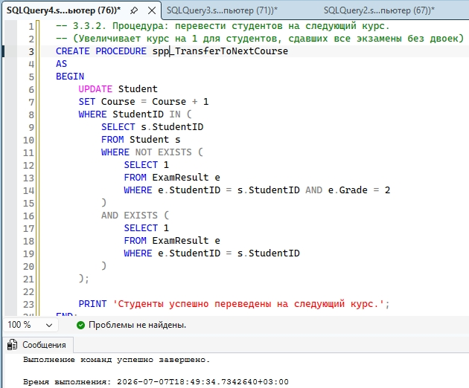
Рисунок 25 – вторая процедура
Процедура sp_ExpelStudent отчисляет студента по заданному идентификатору, если у него более одной двойки. Сначала подсчитывается количество двоек, затем, если их больше одной, удаляются все записи о сдаче этого студента, а затем и сам студент из таблицы Students. Если количество двоек не превышает одной, выводится информационное сообщение.
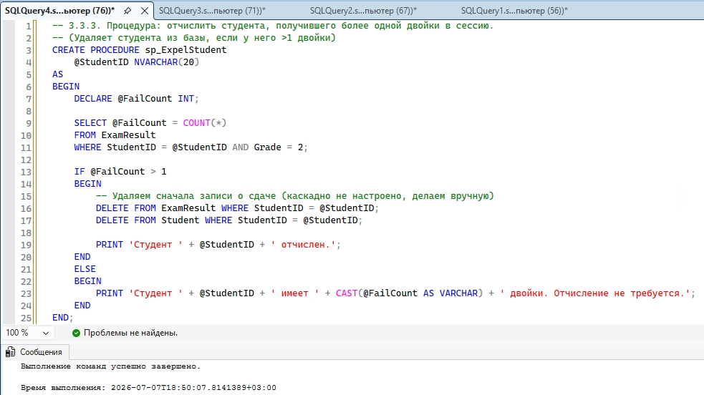
Рисунок 26 – третья процедура
Процедура sp_UpdateGradeOnRetake предназначена для изменения оценки при успешной пересдаче экзамена. Она принимает параметры: StudentID, DisciplineCode и NewGrade. Проверяется, что новая оценка находится в допустимом диапазоне (1–5), затем выполняется обновление поля Grade и одновременно обновляется дата экзамена на текущую, что фиксирует факт пересдачи.
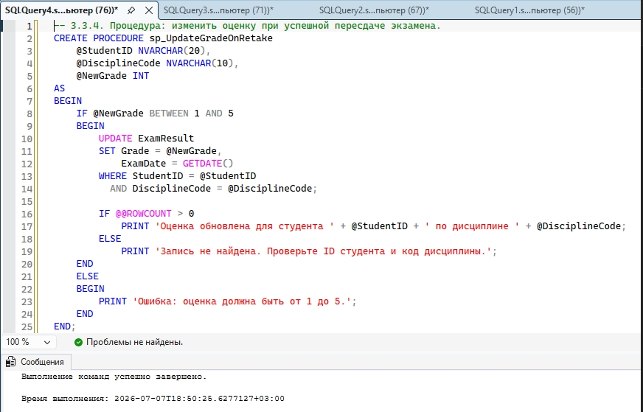
Рисунок 27 – четвёртая процедура
Все процедуры используют параметры, операторы управления потоком и обрабатывают случаи отсутствия данных.
2.6. Создание триггеров
Триггеры — это специальные процедуры, которые автоматически срабатывают при выполнении операций INSERT, UPDATE или DELETE над таблицей. В разработанной базе данных созданы три триггера для автоматизации ключевых бизнес-правил.
Первый триггер, trg_AddToExpulsionOnThirdFail, срабатывает после вставки или обновления записи в таблице ExamResult. Если в результате операции у какого-либо студента становится три или более двоек, этот студент автоматически добавляется в таблицу ExpulsionList, которая была создана специально для хранения таких случаев. Триггер использует вложенный запрос для подсчёта количества двоек и проверяет, не занесён ли уже студент в список, чтобы избежать дублирования.
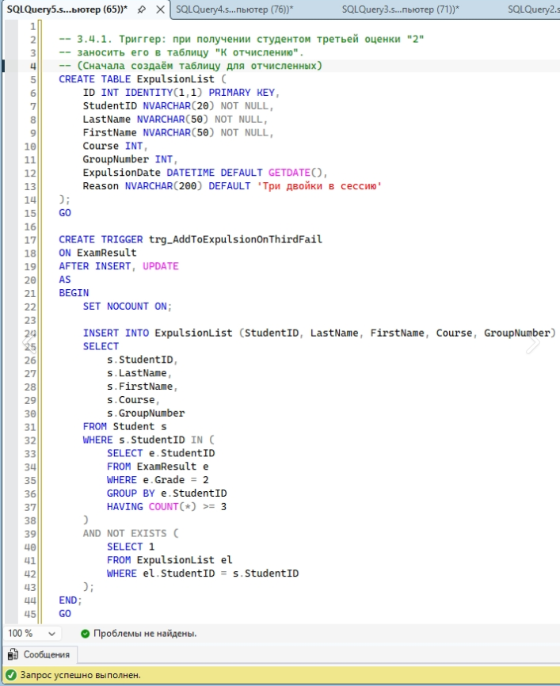
Рисунок 28 – первый триггер
Второй триггер, trg_CheckMaxGroups, срабатывает при вставке или обновлении данных в таблице Students. Он проверяет, что на каждом курсе количество различных групп не превышает пяти. Если условие нарушается, триггер генерирует ошибку с помощью RAISERROR и откатывает транзакцию, предотвращая вставку или изменение.
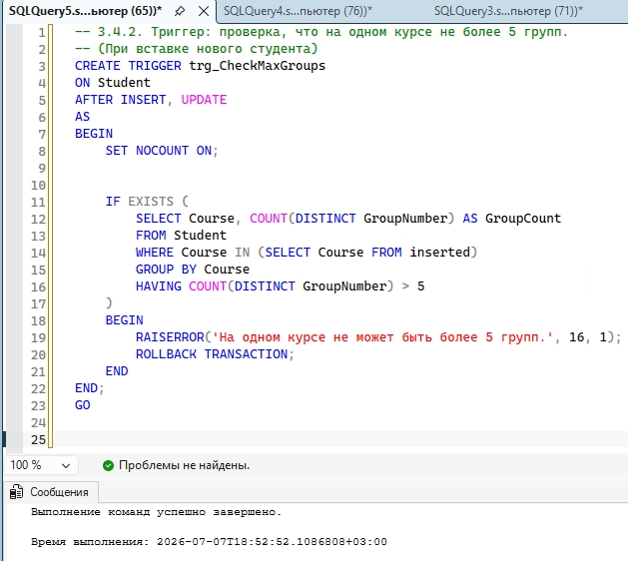
Рисунок 29 – второй триггер
Третий триггер, trg_UpdateExamDateOnGradeChange, срабатывает после обновления таблицы ExamResult в случае, если изменилось значение поля Grade. Он автоматически устанавливает текущую дату в поле ExamDate, чтобы зафиксировать момент пересдачи. Это полезно для отслеживания, когда именно была изменена оценка.
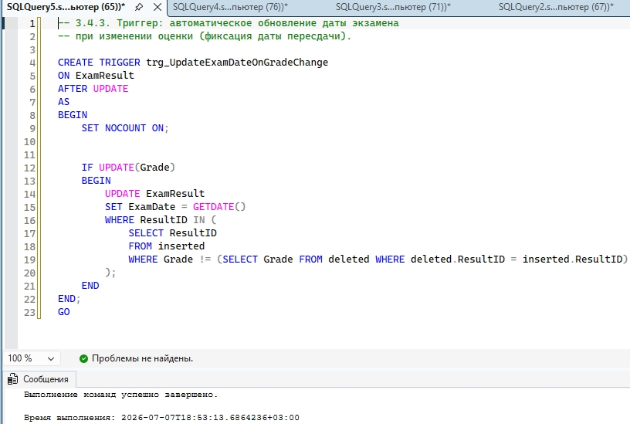
Рисунок 30 – третий триггер
Все триггеры были протестированы на тестовых данных и показали корректную работу.

ГЛАВА 3. РАЗРАБОТКА ПРИЛОЖЕНИЯ В СРЕДЕ MS VISUAL STUDIO
3.1. Назначение и функциональные возможности приложения
Для конечных пользователей была разработана клиентская часть системы — приложение с графическим интерфейсом, реализованное на платформе .NET Framework с использованием языка C# и технологии ADO.NET. Приложение предоставляет удобный способ взаимодействия с базой данных без необходимости знания SQL. Оно выполняет функции просмотра, редактирования, добавления и удаления данных, а также запускает хранимые процедуры и формирует отчёты.
Основные функции приложения:
- отображение списка студентов, дисциплин, преподавателей и результатов экзаменов в виде таблиц;
- добавление нового студента с заполнением всех обязательных полей;
- удаление существующего студента с подтверждением;
- добавление новой записи о сдаче экзамена;
- выполнение хранимой процедуры перевода студентов на следующий курс;
- выполнение хранимой процедуры отчисления студента с указанием его идентификатора;
- выполнение хранимой процедуры обновления оценки при пересдаче;
- формирование отчётов: список студентов с двумя и более двойками, рейтинг групп, средний балл каждого студента.
3.2. Структура и интерфейс приложения
Интерфейс приложения построен с использованием вкладок (TabControl), что позволяет организовать логически разделённые функциональные блоки. Главная форма содержит пять вкладок: «Студенты», «Дисциплины» (или «Преподаватели», «Сдачи» — в зависимости от реализации), «Процедуры» и «Отчёты». На каждой вкладке расположены соответствующие элементы управления.
На вкладке «Студенты» размещена таблица DataGridView для отображения всех студентов, а также текстовые поля для ввода данных нового студента (номер зачётной книжки, фамилия, имя, отчество, курс, группа) и кнопки «Добавить» и «Удалить». При выборе строки в таблице данные можно редактировать непосредственно в ячейках (по желанию).
На вкладке «Сдачи» аналогично отображается таблица с результатами экзаменов (ФИО студента, дисциплина, преподаватель, дата, аудитория, оценка) и имеются поля для добавления новой сдачи: выбор студента из выпадающего списка, выбор дисциплины, выбор преподавателя, ввод даты и аудитории, ввод оценки. Кнопка «Добавить» выполняет вставку новой записи.
На вкладке «Процедуры» расположены элементы для вызова хранимых процедур: кнопка «Перевести на следующий курс» (без параметров), кнопка «Отчислить студента» с текстовым полем для ввода StudentID, кнопка «Изменить оценку» с полями для StudentID, DisciplineCode и новой оценки. После выполнения процедуры выводится информационное сообщение о результате.
На вкладке «Отчёты» имеются кнопки для выполнения трёх запросов (список должников, рейтинг групп, средний балл студентов), а также DataGridView для отображения результатов выполнения этих запросов.
Интерфейс разработан с учётом удобства пользователя, элементы управления подписаны и сгруппированы по функциональному назначению.
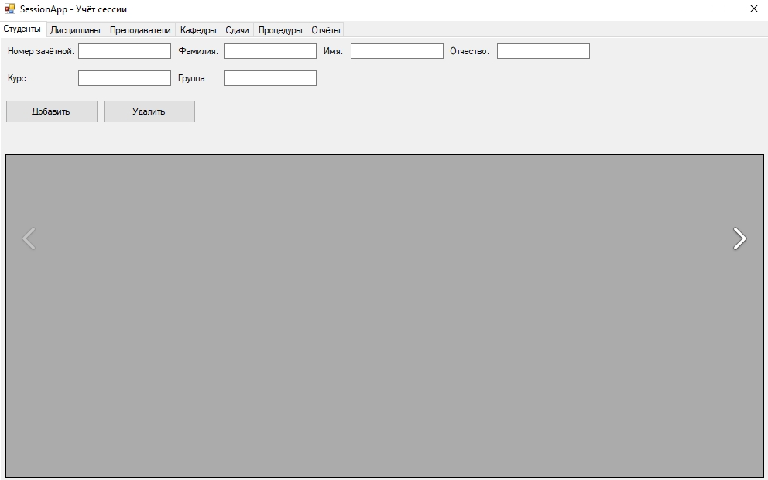
Рисунок 31 – интерфейс и структура приложения
3.3. Реализация подключения к базе данных
Подключение к базе данных реализовано с использованием класса SqlConnection из пространства имён System.Data.SqlClient. Строка подключения хранится в коде приложения в виде константы: Data Source=localhost;Initial Catalog=SessionDB;Integrated Security=True;. Для повышения гибкости можно было бы использовать файл конфигурации, но в рамках учебного проекта принято решение о жёстком задании строки.
Все операции с данными выполняются в блоках using, обеспечивающих автоматическое закрытие и освобождение ресурсов соединения. Для выполнения запросов, не возвращающих данные, используется метод ExecuteNonQuery, для запросов с возвратом данных – метод ExecuteReader или через адаптер DataAdapter, заполняющий DataTable. Вспомогательный класс DatabaseHelper инкапсулирует эти операции, предоставляя статические методы ExecuteQuery (возвращает DataTable) и ExecuteNonQuery (возвращает количество затронутых строк). Для вызова хранимых процедур используется специальный метод, который устанавливает CommandType.StoredProcedure и добавляет параметры.
3.4. Реализация основных функций
Функциональность приложения реализована в обработчиках событий кнопок. При загрузке главной формы вызываются методы LoadStudents(), LoadDisciplines(), LoadTeachers(), LoadExamResults(), которые выполняют запросы SELECT ко всем таблицам и заполняют соответствующие DataGridView.
Метод добавления студента проверяет, что обязательные поля не пусты, затем формирует INSERT-запрос с параметрами (для защиты от SQL-инъекций). После успешного выполнения обновляется таблица студентов.
Удаление студента выполняется после подтверждения пользователем. Удаляются сначала все записи о сдаче этого студента (если не настроено каскадное удаление), затем сам студент.
Добавление сдачи экзамена требует выбора существующих студента, дисциплины и преподавателя из выпадающих списков, которые заполняются при загрузке формы. После валидации данных выполняется INSERT в таблицу ExamResult.
Вызов хранимых процедур осуществляется через метод ExecuteStoredProcedureNonQuery, который принимает имя процедуры и массив параметров. Для процедуры перевода параметры не требуются, для отчисления – один параметр StudentID, для обновления оценки – три параметра. После выполнения процедуры вызываются методы обновления данных на вкладках, чтобы пользователь видел актуальную информацию.
Отчёты формируются путём выполнения соответствующих SQL-запросов (тех, что были разработаны в главе 2) и отображения результата в DataGridView на вкладке «Отчёты». Каждый запрос инкапсулирован в отдельный метод.
3.5. Обработка ошибок
Для обеспечения надёжности работы приложения все операции с базой данных и преобразования данных заключены в блоки try-catch. В случае возникновения исключения (например, нарушение ограничения внешнего ключа, неверный формат числа, отсутствие подключения к серверу) пользователю выводится сообщение с описанием ошибки, а также рекомендации по её устранению. Сообщения формулируются на понятном пользователю языке, без технических деталей, чтобы не запутывать конечного пользователя. Например, при попытке вставить студента с некорректным значением курса выводится сообщение «Курс должен быть числом от 1 до 4». Также реализована проверка на пустые обязательные поля перед выполнением запросов. Благодаря такой обработке приложение остаётся работоспособным даже при возникновении ошибок и не завершается аварийно.

ЗАКЛЮЧЕНИЕ
В процессе прохождения технологической практики была выполнена работа по проектированию, разработке и реализации базы данных «Сессия» для автоматизации учёта успеваемости студентов в период экзаменационной сессии. Работа проводилась в среде СУБД MS SQL Server с использованием инструментов SQL Server Management Studio, а также в среде разработки Microsoft Visual Studio для создания клиентского приложения.
В ходе выполнения работы были решены все поставленные задачи. Проведён детальный анализ предметной области, в результате которого выявлены основные сущности: студенты, дисциплины, преподаватели, кафедры и результаты сдачи экзаменов. Для каждой сущности определены атрибуты, первичные и внешние ключи, установлены связи между таблицами. Разработана инфологическая модель, которая затем была преобразована в реляционную схему базы данных. При создании физической базы данных были учтены все необходимые ограничения целостности: проверка допустимых значений, уникальность записей, ссылочная целостность, значения по умолчанию.
База данных заполнена тестовыми данными, достаточными для проверки всех функциональных возможностей. Создано десять SQL-запросов, покрывающих все основные аналитические потребности: списки задолжников, рейтинги, средние баллы, расчёт стипендий и т.д. Разработаны три представления для различных категорий пользователей (учебный отдел, преподаватели, студенты), что упрощает доступ к данным и повышает безопасность. Созданы четыре хранимые процедуры для автоматизации ключевых бизнес-операций: повышение стипендии отличникам, перевод на следующий курс, отчисление студента и изменение оценки при пересдаче. Также разработаны три триггера, обеспечивающие автоматическое выполнение бизнес-правил: добавление в список на отчисление при трёх двойках, контроль максимального количества групп на курсе и фиксация даты пересдачи.
Клиентское приложение, созданное на C# с использованием Windows Forms, предоставляет удобный интерфейс для конечных пользователей. Оно позволяет просматривать, добавлять и удалять данные, вызывать хранимые процедуры и формировать отчёты. Приложение устойчиво к ошибкам и выводит понятные сообщения в случае сбоев.
Таким образом, все этапы работы были выполнены в полном объёме. Полученная информационная система полностью соответствует требованиям предметной области и может служить основой для реального внедрения в учебном заведении. В процессе практики были закреплены теоретические знания и приобретены практические навыки проектирования реляционных баз данных, работы с SQL, создания программных модулей на стороне сервера и разработки клиентских приложений. Полученный опыт будет полезен в дальнейшей профессиональной деятельности в области информационных технологий.

СПИСОК ИСПОЛЬЗОВАННЫХ ИСТОЧНИКОВ
1. Голицына О.Л., Партыка Т.Л., Попов И.И. Основы проектирования баз данных: учеб. пособие. – М.: ФОРУМ: ИНФРА-М, 2017. – 416 с.
2. Гуриков С.Р. Введение в программирование на языке Visual C#: учебное пособие. – М.: ФОРУМ: ИНФРА-М, 2020. – 447 с.
3. Дубровин В.В. Программирование на C#: учебное пособие: в 2 ч. – Тамбов: ТГТУ, 2017. – Ч. 1. – 81 с.
4. Мартынов Н.Н. C# для начинающих. – М.: КУДИЦ-ПРЕСС, 2007.
5. Абрамян М.Э. Visual C# на примерах. – СПб.: БХВ-Петербург, 2008.
6. Ржеуцкая С.Ю. Базы данных. Язык SQL. – Вологда: ВолГТУ, 2010.
7. Аббакумов А.А., Егунова А.И., Таланов В.М. Базы данных (Server). Учеб. пособие. – Саранск: Изд-во СВМО, 2015.
8. Таланов В.М., Федосин С.А. Проектирование информационных систем и баз данных. – Саранск: Изд-во СВМО, 2006.
9. Кузнецов С.Д. Введение в стандарты языка баз данных SQL. – М., 1998.
10. Кириллов В.В. Основы проектирования реляционных баз данных. – СПб.: ИТМО, 1994.

